Перечень брошенных, разукомплектованных, бесхозяйных транспортных средств, принудительно перемещенных на площадку временного хранения по адресу: г. Воронеж, пр-т Труда, 107Б
дата перемещения | адрес | марка/модель/гос. номер/цвет | срок обращения за возвратом ТС | фотоматериалы
20.02.2019 | ул. Беговая, 2/1 | ВАЗ 21013  Н609КТ36  бежевый | 20.05.2019 | 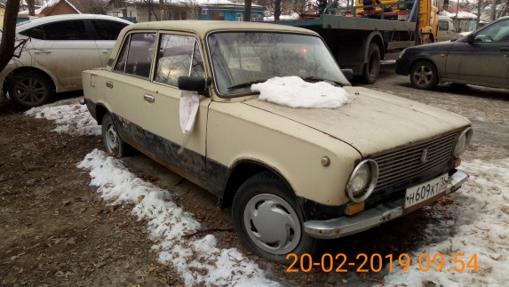 | 